**资料网员标准查询及资料下载使用说明**

1. 在浏览器上输入地址http://standardsso.catarc.org.cn/，进入平台登录页面

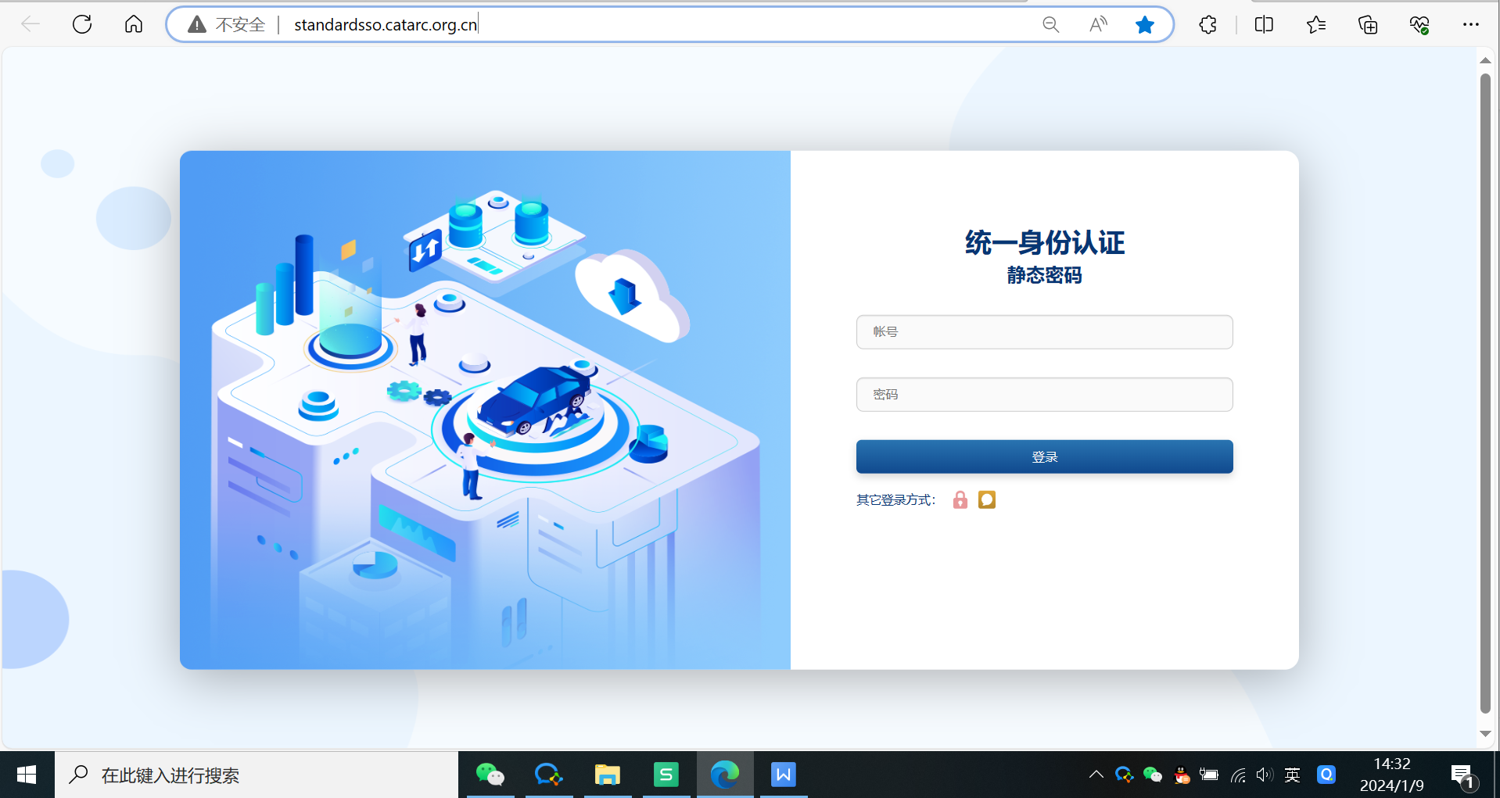

1. 输入测试帐号和密码：standard Asri@2024，点击登录按钮进入系统

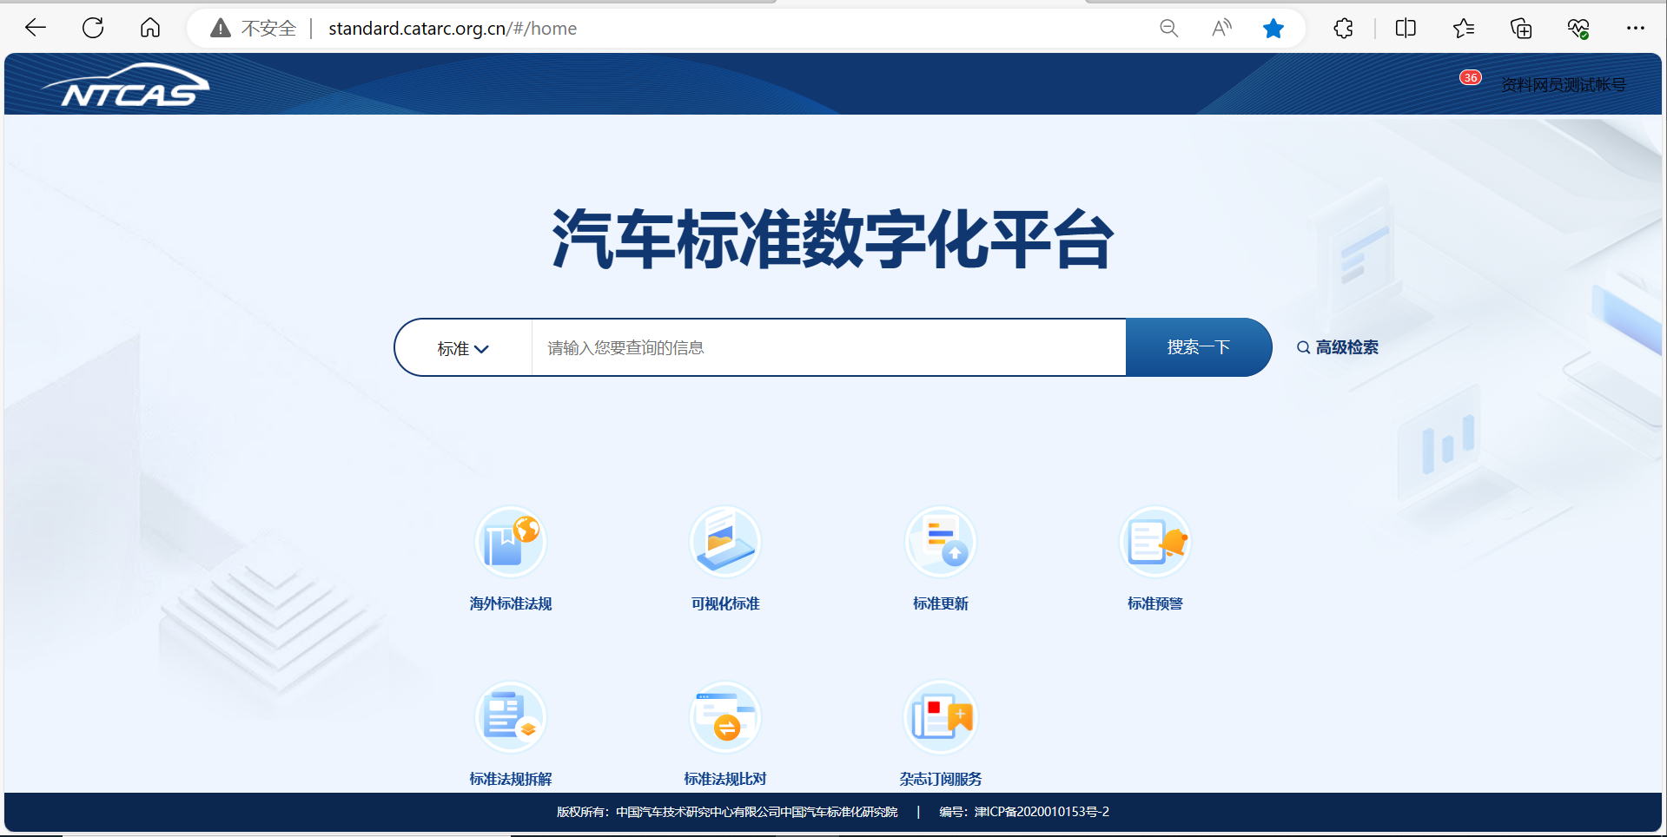

1. 点击“搜索一下”按钮进入标准查询页面

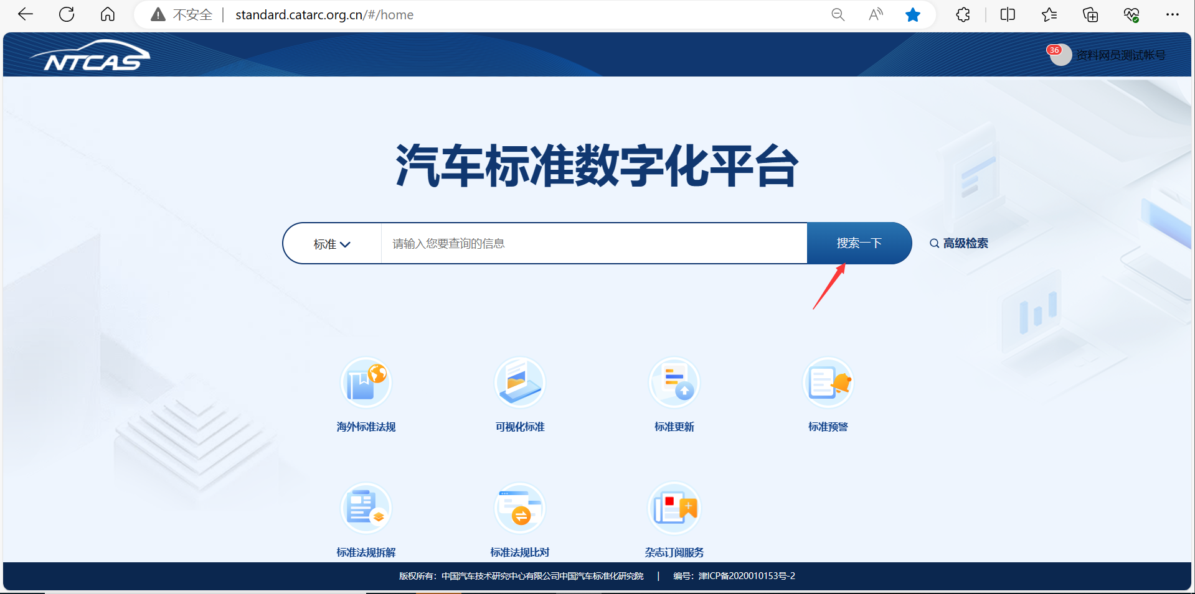

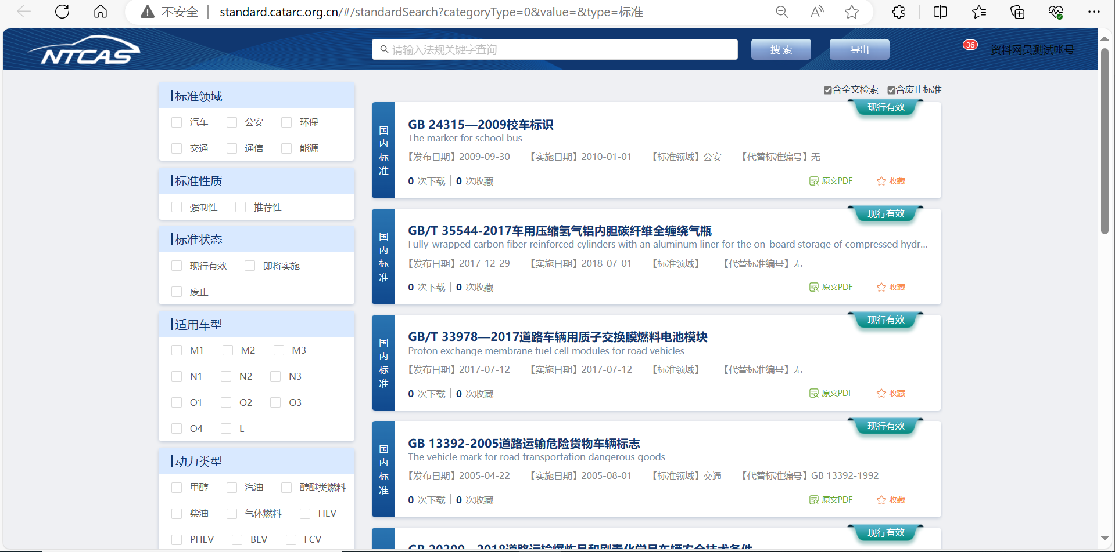

1. 输入标准号或者标准名称关键字查询标准

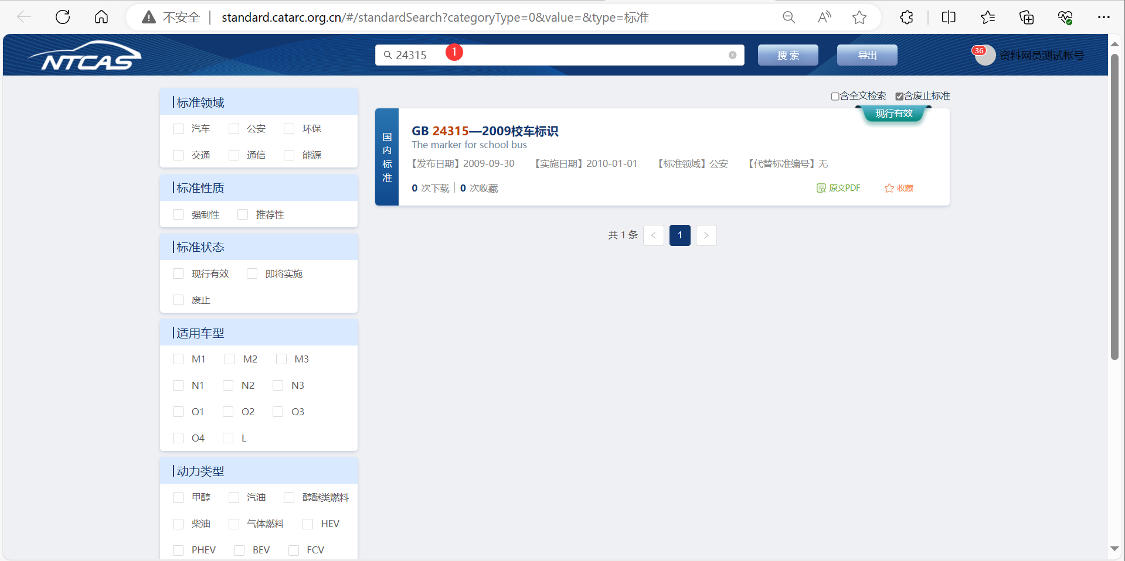

1. 点击进入查看或下载标准

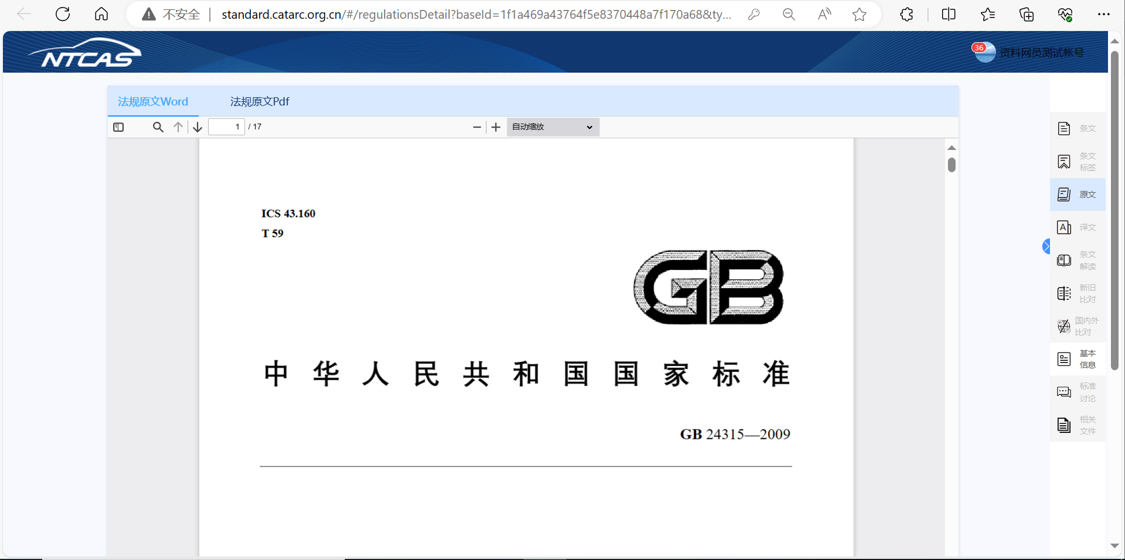

1. 还可以查看标准基本信息

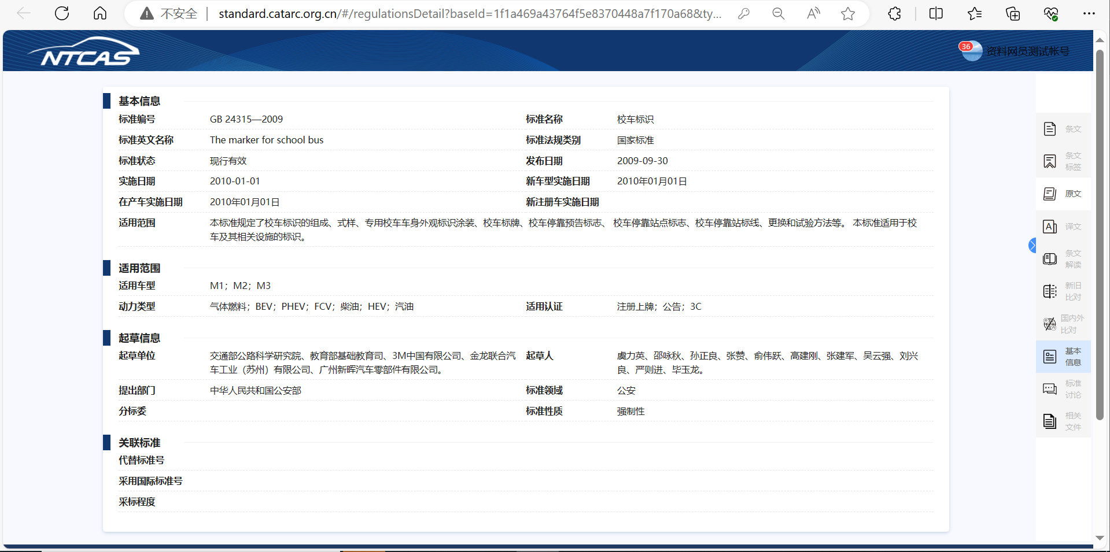

1. 下载和查看相关期刊杂志，请在首页点击“杂志订阅服务”图标

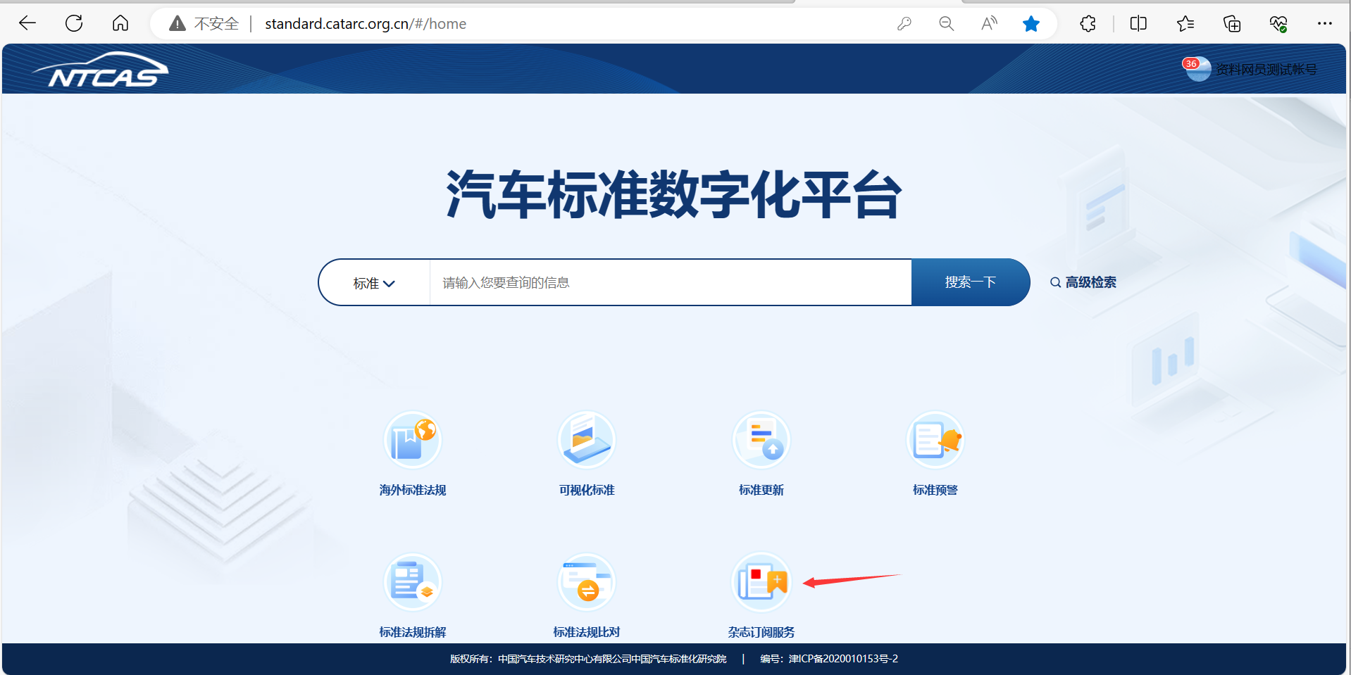

1. 进入后选择左侧菜单，进入相应的类别进行在线查看和下载

